 

| Nome: **Isabella de Sousa Thomé** | Matrícula: **202016031** |
| --- | --- |
| Disciplina: **APLICAÇÕES WEB** | Data: **17/05/21** |
| Professora: **Ivonete Ferreira de Sousa** | Turma: **TADS - 3AM** |

**ATIVIDADE AVALIATIVA**

(VALE 2,0 NA A1)

ENTREGAR TODOS OS CÓDIGOS EM UMA PASTA COMPACTADA ATÉ O DIA 30/05.

ATIVIDADE INDIVÍDUAL.

Na figura1 consta uma página HTML resultando do código apresentado na figura2.

figura1: index.php

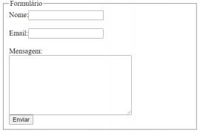

figura2:processa.php

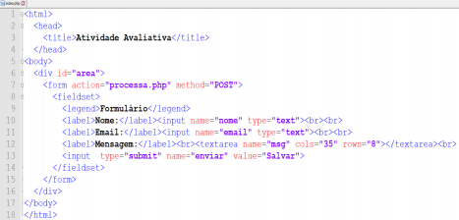

 

Desenvolva uma página com código **PHP OO** (processa.php) que **armazene os dados no banco de dados MariaDB** (Mysql).

A página desenvolvida deverá mostrar na tela os dados armazenados no banco de dados. Exemplo:

**index.php: Estrutura do banco:**

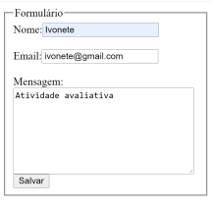**Registro no Banco:** 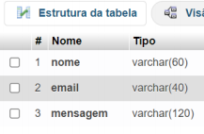

**processa.php:**

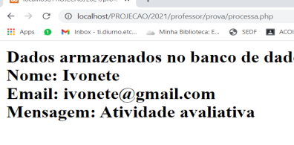

 

**VERSÃO DA ALUNA**

* **A codificação das páginas se encontram dentro da pasta zipada, que acompanha este arquivo;**
* **Houve uma alteração no index.php, no name do label Mensagem, troca esse de ‘msg’ para ‘mensagem’;**
* **Existe uma terceira página de visualização no browser, esta que mostra todos os dados presentes no banco de dados (mostrarDados.php).**

**index.php: Estrutura do banco:**

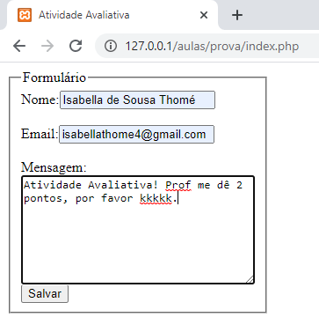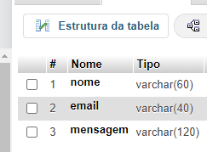

**Registro no banco:**

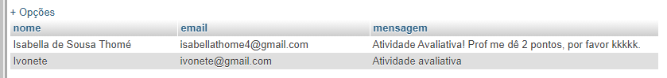

 

**processa.php: página que mostra os dados que foram incluídos no banco de dados.**

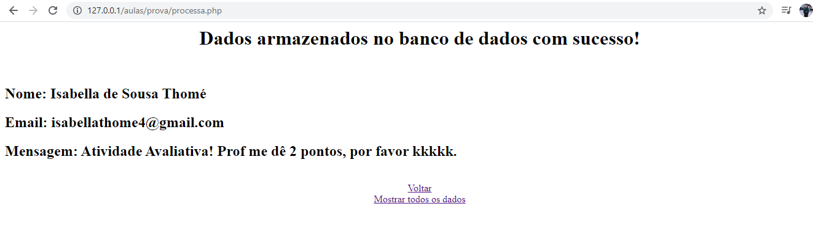

**processa.php: página que mostra uma mensagem ao usuário quando o mesmo não preenche algum campo.**

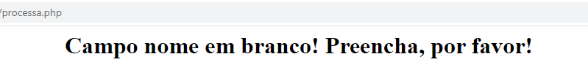

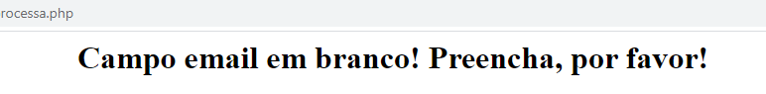

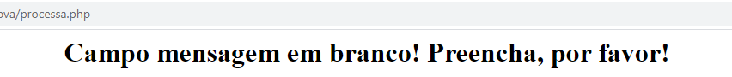

 

**mostrarDados.php: página para mostrar todos os dados armazenados no banco de dados.**

